ДОМАШНЕЕ ЗАДАНИЕ
ПО ДИСЦИПЛИНЕ «ОПЕРАЦИОННЫЕ СИСТЕМЫ И СРЕДЫ»
ТЕМА: Использование простых команд
Студент: Исмаилов Алишах Иса Оглы
Группа: РПО 26/1
Срок сдачи: 23.09.2026
Преподаватель: Штейнберг Эмиль Эдуардович

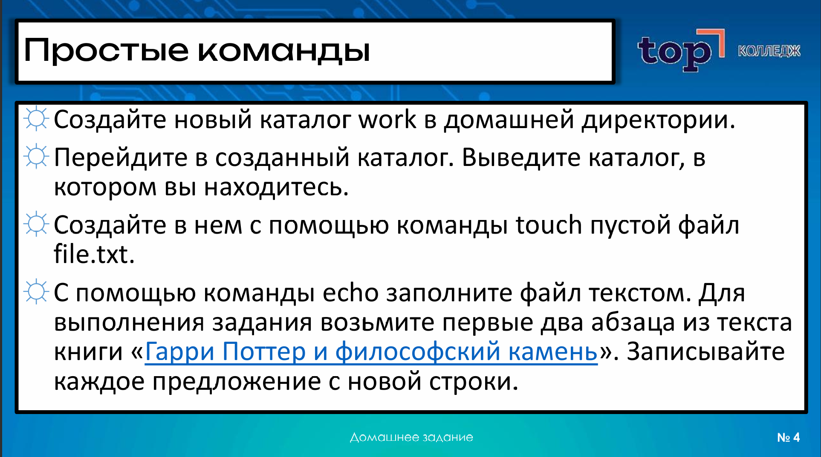
Задание 1 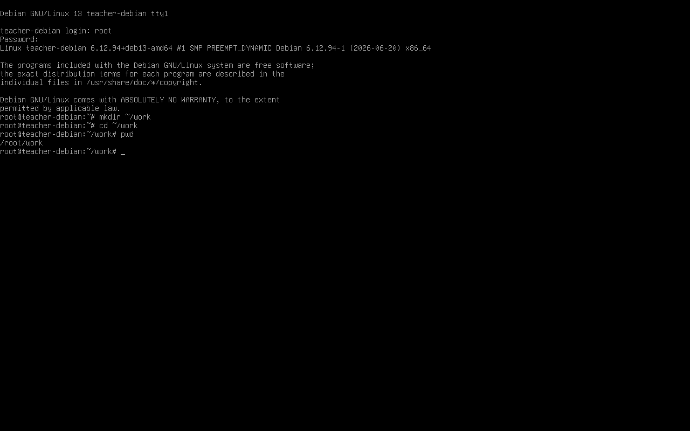
Код: mkdir ~/work cd ~/work pwd
Задание 2
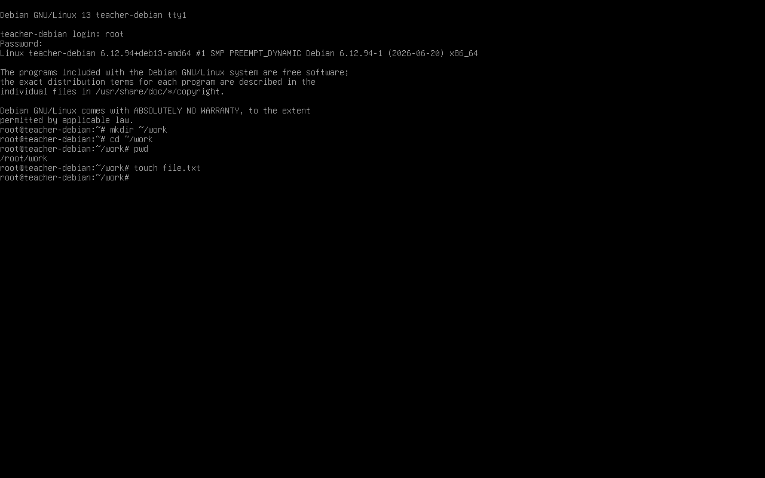
Код: touch file.txt
Задние 3
Код echo “…..’’ file.txt

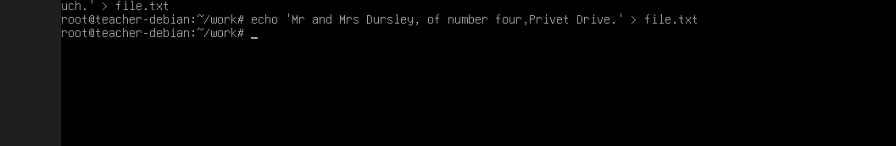
(второй абзац)
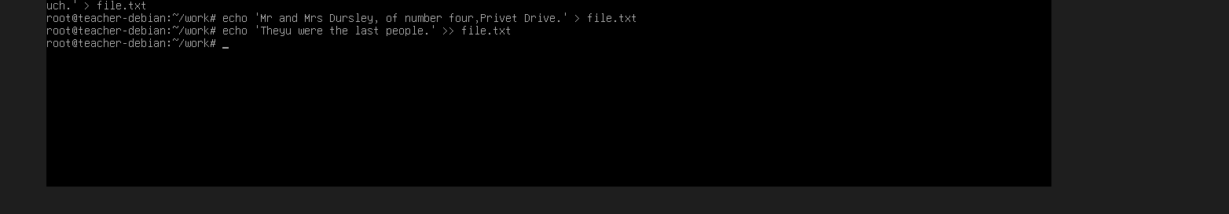
Проверка
Код cat fille.txt
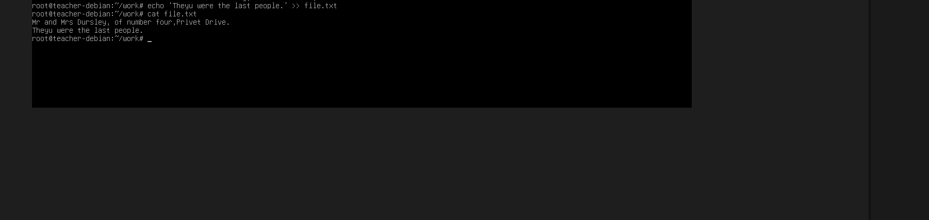
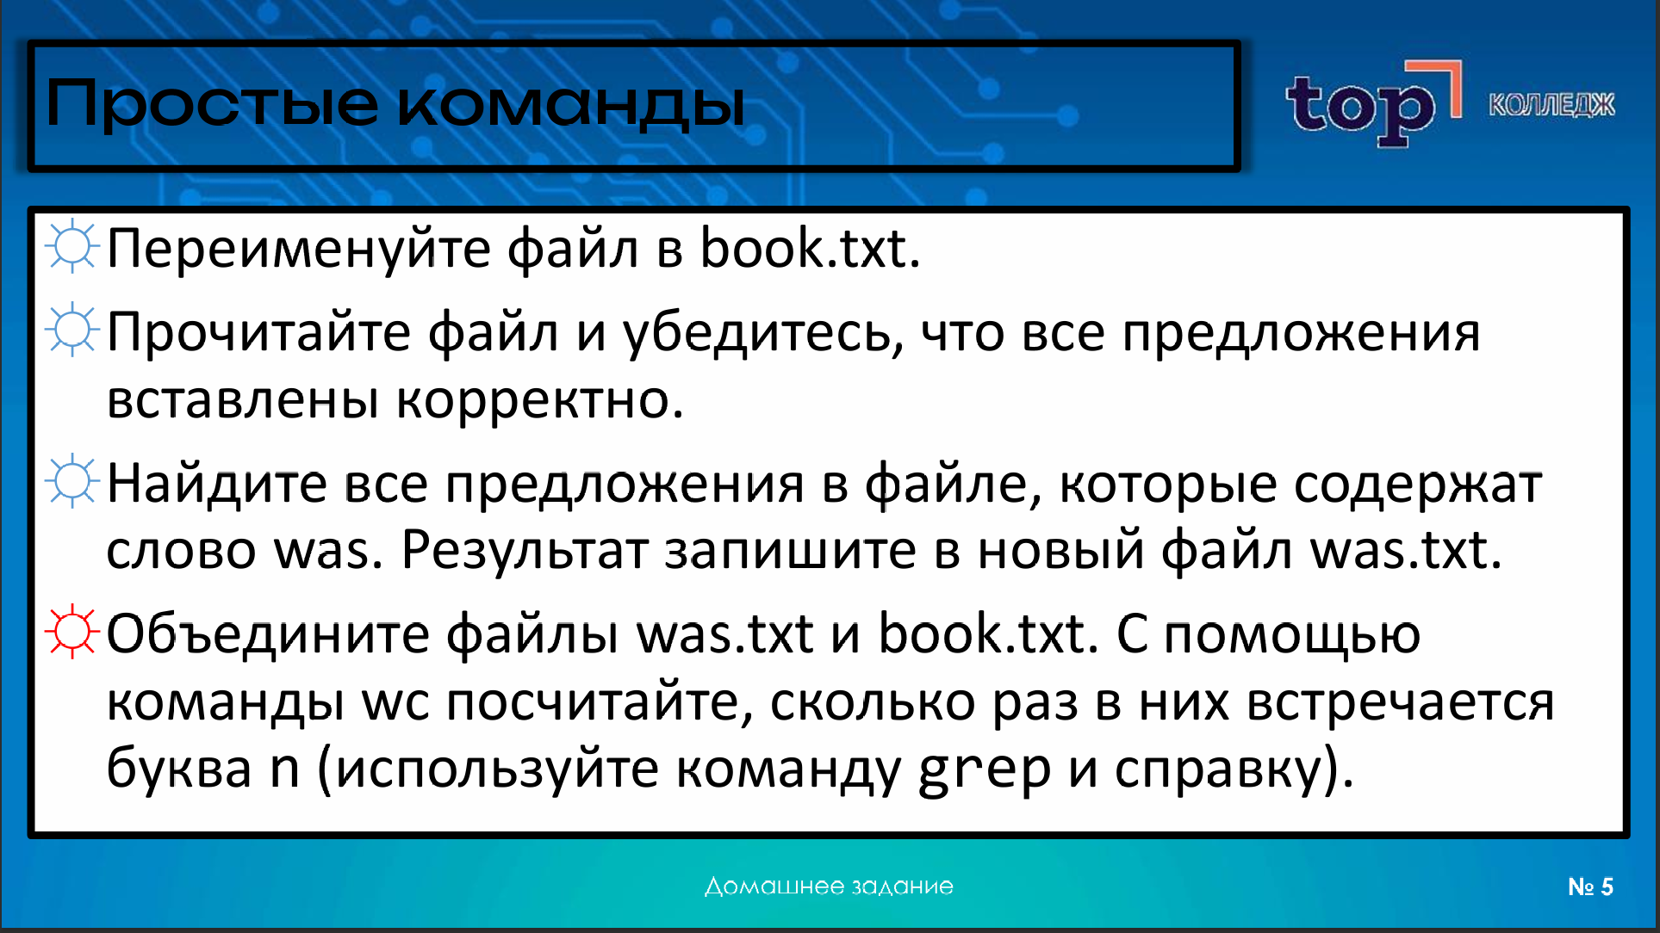
Задание 1 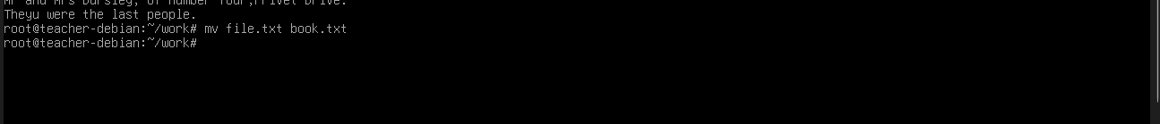
Код: mv file.txt book.txt
Задние 2
Код cat book.txt (PS. Проверка)
Задание 3 и 4
Код: grep "was" book.txt > was.txt cat was.txt book.txt > total.txt grep -o "n" total.txt | wc -l

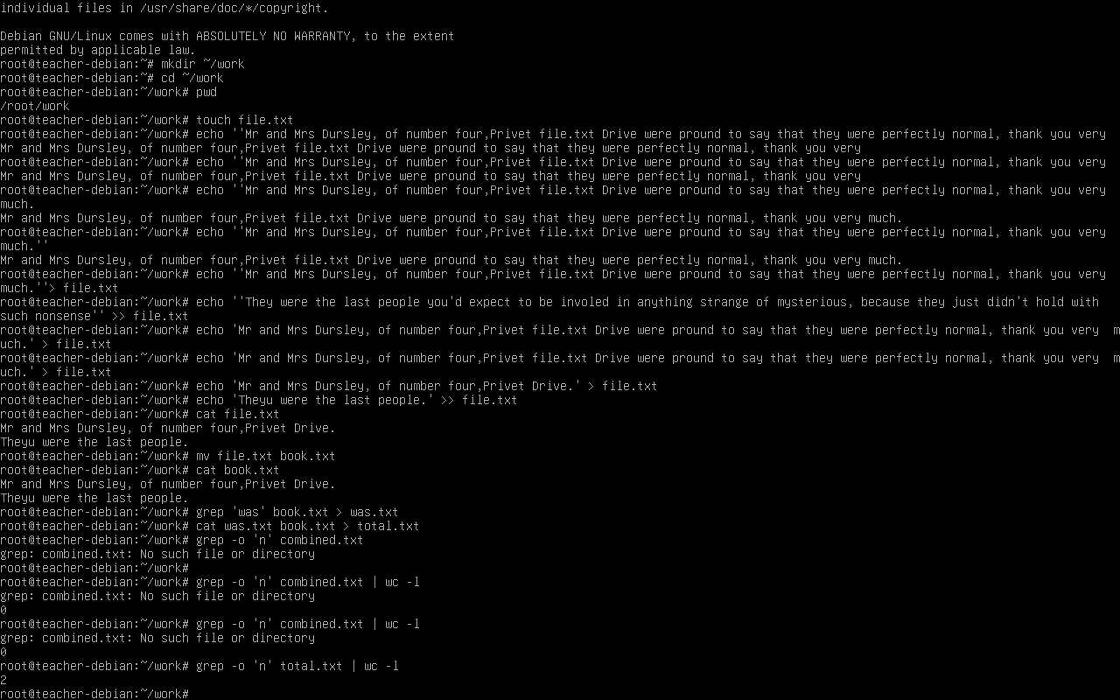Вывод: я понял, как писать простые команды а также создавать новые каталог work и т.д

